Смешанные изоцианидные комплексы меди(I): синтез, строение, свойства
Власова В.В., Тойкка Ю.Н., Бокач Н.А.
Студент, 4 курс бакалавриата
Санкт-Петербургский государственный университет,
Институт химии, Санкт-Петербург, Россия
E-mail: st081211@student.spbu.ru
Нами были получены комплексы с сахаринатным лигандом [Cu(Sac)(CNXyl)₂] (Sac – анион сахарината, Xyl=(2,6-Me₂C₆H₃)), [Cu₂(Sac)2(H₂O)₂((CNR)₃)₂] (Sac – анион сахарината, R=(2,6-Cl₂C₆H₃)), [Cu(Sac)(CNXyl)(MeCN)₂] (Sac – анион сахарината, Xyl=(2,6-Me₂C₆H₃)). Данные комплексы были получены реакцией лигандного обмена из [Cu(NCMe)₄](BF₄), RNC (R =Xyl, 2,6-Cl₂C₆H₃) и сахарина (SacH) в двойной системе ацетонитрил/этиловый спирт в течении двух недель при 5$℃$. Структуры соединений в твердой фазе были установлены на основании данных РСА (Рисунок 1). Строение полученных комплексов различно и определяется стерическими параметрами анионного и нейтральных лигандов.

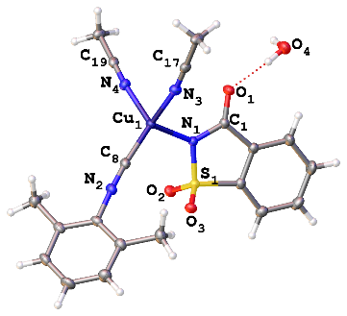

Рис. 1. Молекулярная структура комплекса [Cu(Sac)(CNXyl)(MeCN)₂]

Показано, что два из трёх комплексов люминесцируют в твердой фазе. В дальнейшем планируется исследовать параметры люминесценции комплексов и установить природу люминесценции.

